313.攻击lua脚本
镜像名字：

镜像说明：
flag.lua脚本是有助于解题的代码，不需要自己去运行，容器创建时，已经自动以root身份运行。在/root下有getflag脚本，因此通过分析flag.lua的漏洞，让其执行getflag程序，flag会输出到窗口中。

操作步骤：
Step1:
输入ssh test@靶机ip，和密码123：
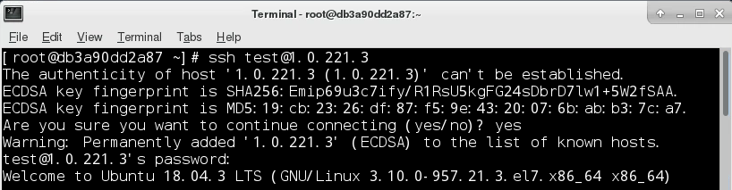
Step2:
利用telnet连接本机50001端口：
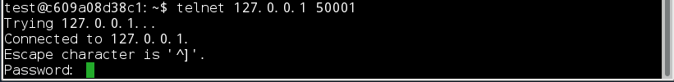
Step3:
输入 ;/root/getflag后:
在用户主目录下产生了新的文件flag.txt:
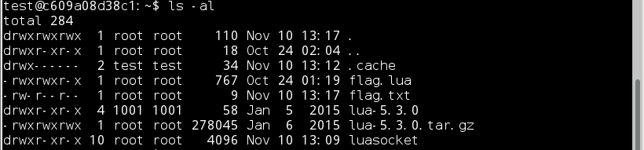
读取flag：

